Конспект организованной образовательной деятельности по ИЗО в группе старшего возраста «Наша нарядная елка»
Задачи:
Образовательные:
- учить создавать образ нарядной елки.
- учить смешивать краски на палитре для получения разных оттенков цветов.
-учить пользоваться красками разных цветов, аккуратно накладывать одну краску на другую только при высыхании.

Развивающие:
- развивать образное восприятие, эстетические чувства (ритма, цвета), образные представления.
- развивать наблюдательность, умение создавать простые изображения, принимать замысел предложенный взрослым;

Воспитательные:
-воспитывать аккуратность в работе, любознательность, интерес к творчеству.

Предварительная работа: Беседа о хвойных деревьях. Знакомство со строением и особенностями внешнего вида елки (ствол, ветки, хвоя). Вспомнить новогоднюю елку, поговорить о том, как она бывает украшена. Подчеркнуть разнообразие елочных украшений.
Материал: альбомный лист, акварельные краски, кисти, банка с водой, салфетка на каждого ребенка

Ход ООД:
1.Организационный момент.
Воспитатель:
Дети стоят в кругу
Мы пришли в детский сад (имитируем ходьбу)
Лёша рад и Витя рад,
И, конечно, все ребята (хлопаем в ладоши)
Нашей встрече очень рады!

Ребята, вчера в детский сад позвонил дед Мороз и сказал, что приедет к нам на праздник, если вы нарисуете главный атрибут новогоднего праздника. А чтобы узнать, что это такое, нужно отгадать загадку:
Она на ёжика похожа,
Как ёж, она в иголках тоже,
На ней плоды бывают — шишки.
Девчонки ждут её, мальчишки,
Когда она под Новый год
На праздник к ним стоять придёт.
Что это? (Ответы детей).
2.Основная часть.
Воспитатель: Так значит, Дед Мороз велел нам елку нарисовать? Только тогда он пообещал нам, что приедет к нам с подарками .
Физкультминутка.
Наша елка велика(Круговое движение руками)
Наша елка высока (Встать на носочки)
Выше мамы, выше папы(Присесть и встать на носочки)
Достает до потолка (Потянуться)
Будем весело плясать. Эх,Эх,Эх!
Будем песни распевать. Ля,Ля,Ля!
Чтобы елка захотела в гости
К нам прийти опять!
Воспитатель: Посмотрите и скажите, где у елочки ствол? Ветки? Иголки? Куда направлены ветки? Почему елочку называют вечнозеленой? (Ответы детей)
- Вы знаете, что к Новому году принято наряжать елочку различными игрушками, гирляндами и фонариками. Наша елочка тоже будет нарядной.

Воспитатель: Правильно располагаем лист на столе перед собой. Рисуем елочку по порядку: сначала ствол коричневого цвета, а потом по бокам ствола зеленые ветки – начинаем рисовать ветки сверху вниз, ветка справа – ветка слева, ветка справа – сетка слева. Иголки наносятся кончиком кисточки короткими штрихами.
Практическая часть.
Воспитатель: А теперь, ребята, можете приступать к работе. Старайтесь, чтобы у каждого из вас получились самые красивые елочки.
Дети выполняют работу. У кого возникают трудности с рисованием – воспитатель помогает.
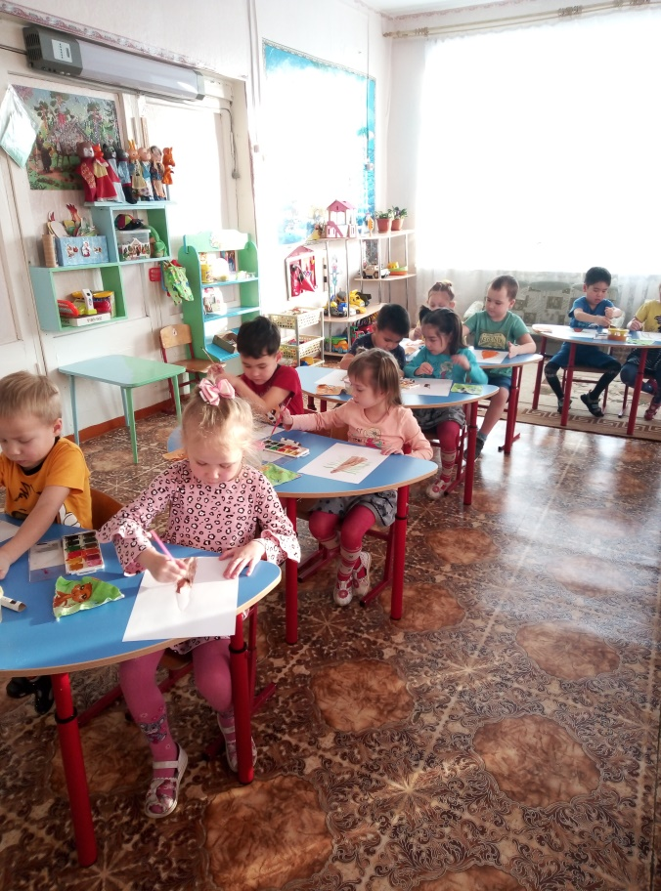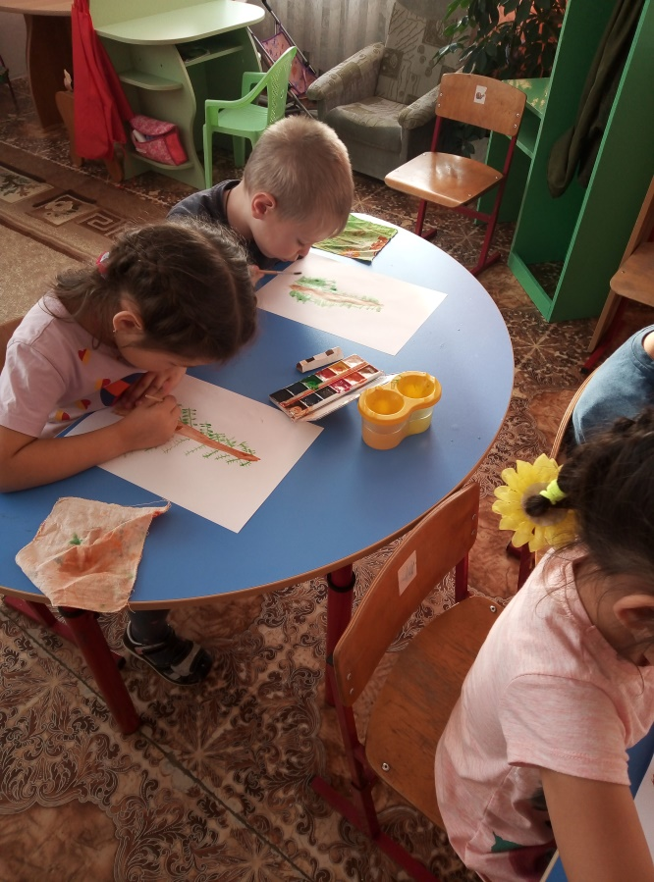
Воспитатель: Ребята, давайте немного отдохнем.
Пальчиковая гимнастика «Новогодний праздник»
Ждали праздника мы долго. Трём ладошку о ладошку.
Наконец пришла зима. Сжать кулаки, прижать их друг к другу.
Наконец пришла зима
В гости ёлку привела. Пальцы «идут» по столу, по коленкам.
К ёлке все мы подошли,
Хороводы завели. Пальцы показывают Ёлочку, указательные пальцы сцепляются
Покружились, поплясали, Круговые движения кистями рук.
Даже чуточку устали. Кисти рук опустить, расслабить.
Дед Мороз скорей приди,
Нам подарки принеси. Ладони прижать друг к другу, потом протянуть вперёд.
Воспитатель: Далее продолжим рисовать, украсим наши елочки разноцветными шарами и, фонариками и гирляндами. На верхушке елки можно нарисовать звезду.
(Самостоятельная деятельность детей)
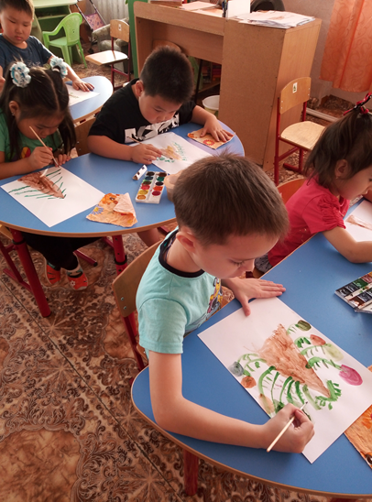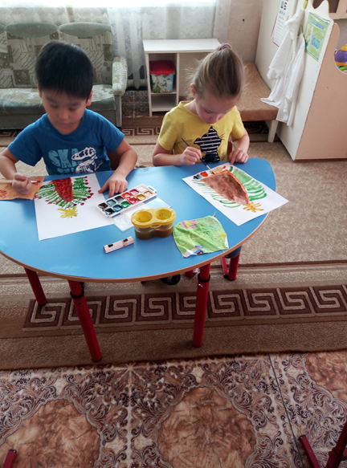
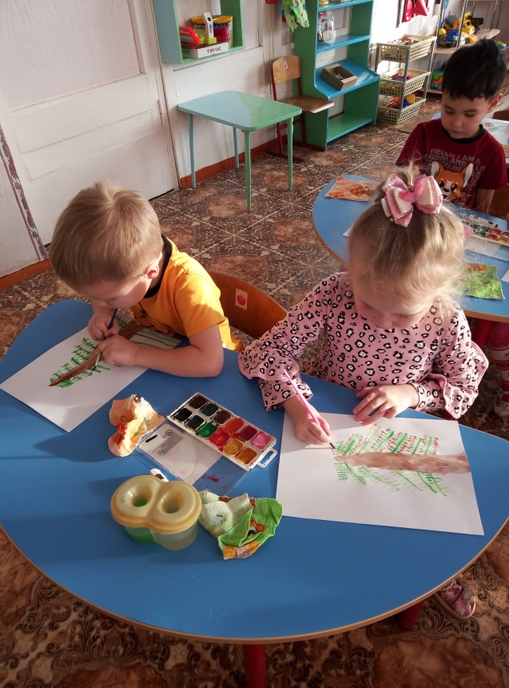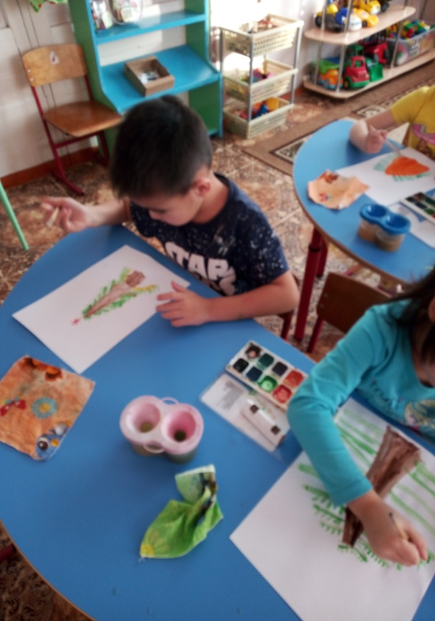
Итог: Посмотрите как много новогодних, ярко украшенных елок вы нарисовали. Как красиво выделяются яркие и светлые игрушки на темно-зеленой хвое! Ваши работы я сфотографирую и отправлю фотографии деду Морозу. Теперь, я думаю, он обязательно приедет к нам на праздник!
(Все работы выставляем на доске, рассматриваем, хвалим наиболее аккуратные, красивые)
-Молодцы ребята
